Klausur Mathematik

Name ................................................

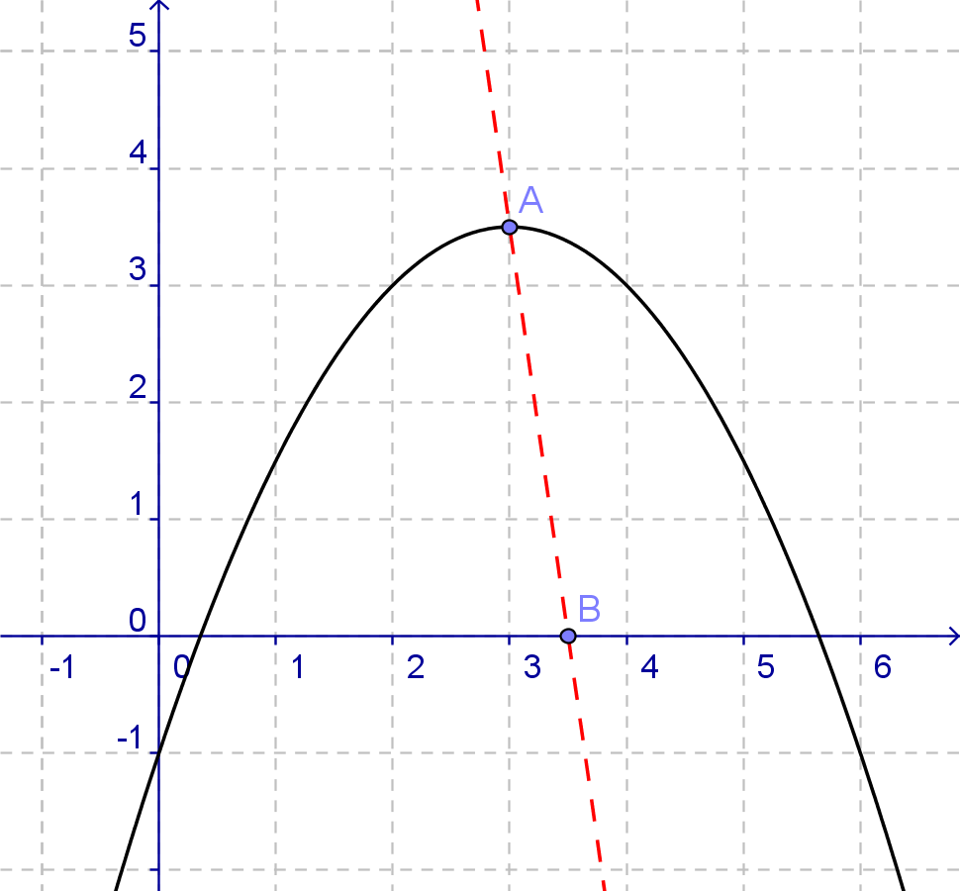
Zugelassene Hilfsmittel: Taschenrechner, Geogebra, 1 S. handgeschriebene Formelsammlung

- Bestimmen Sie
  - die Funktionsgleichung p(x) des abbgebildeten Funktonsgrafen der Parabel. Geben Sie dabei Ihre abgelesene Werte, Überlegungen und/oder Berechnungsschritte an.
  - Bestimmen Sie die exakten Werte der Nullstellen unter der Bedingung Ihrer abgelesenen Werte.
  - die Funktionsgleichung derjenigen linearen Funktion g(x), die durch die beiden eingezeichneten Punkte verläuft.
  - Ob es einen weiteren Schnittpunkt von p(x) und g(x) gibt und wenn ja, welche Koordinaten dieser hat.
- Bestimmen Sie von der Funktion f(x) = x² + 1,5 x – 1 die Nullstellen sowie den Scheitelpunkt
- Begründen Sie, warum es keine quadratische Funktion geben kann, die durch die
Punkte (0|-2), (-1|1) und (-1|5) geht.

- In der unten stehenden Abb. sind die Funktionen f₁(x) = sin(2·x) und f₂(x) = 0,3(x-1)² dargestellt. Geben Sie jeweils die Funktionsgleichung an, die entsteht, wenn die
  - f₁(x) so verschoben wird, dass der ehemalige Durchgang durch (0|0) nun durch (2|1) geht.
  - f₂(x) so verschoben wird, dass der Scheitelpunkt ebenfalls in (2|1) liegt.
  - Geben sie an, wie Sie vorgehen würden, um die Schnittpunkte zwischen f₁(x) und f₂(x) zu bestimmen.
